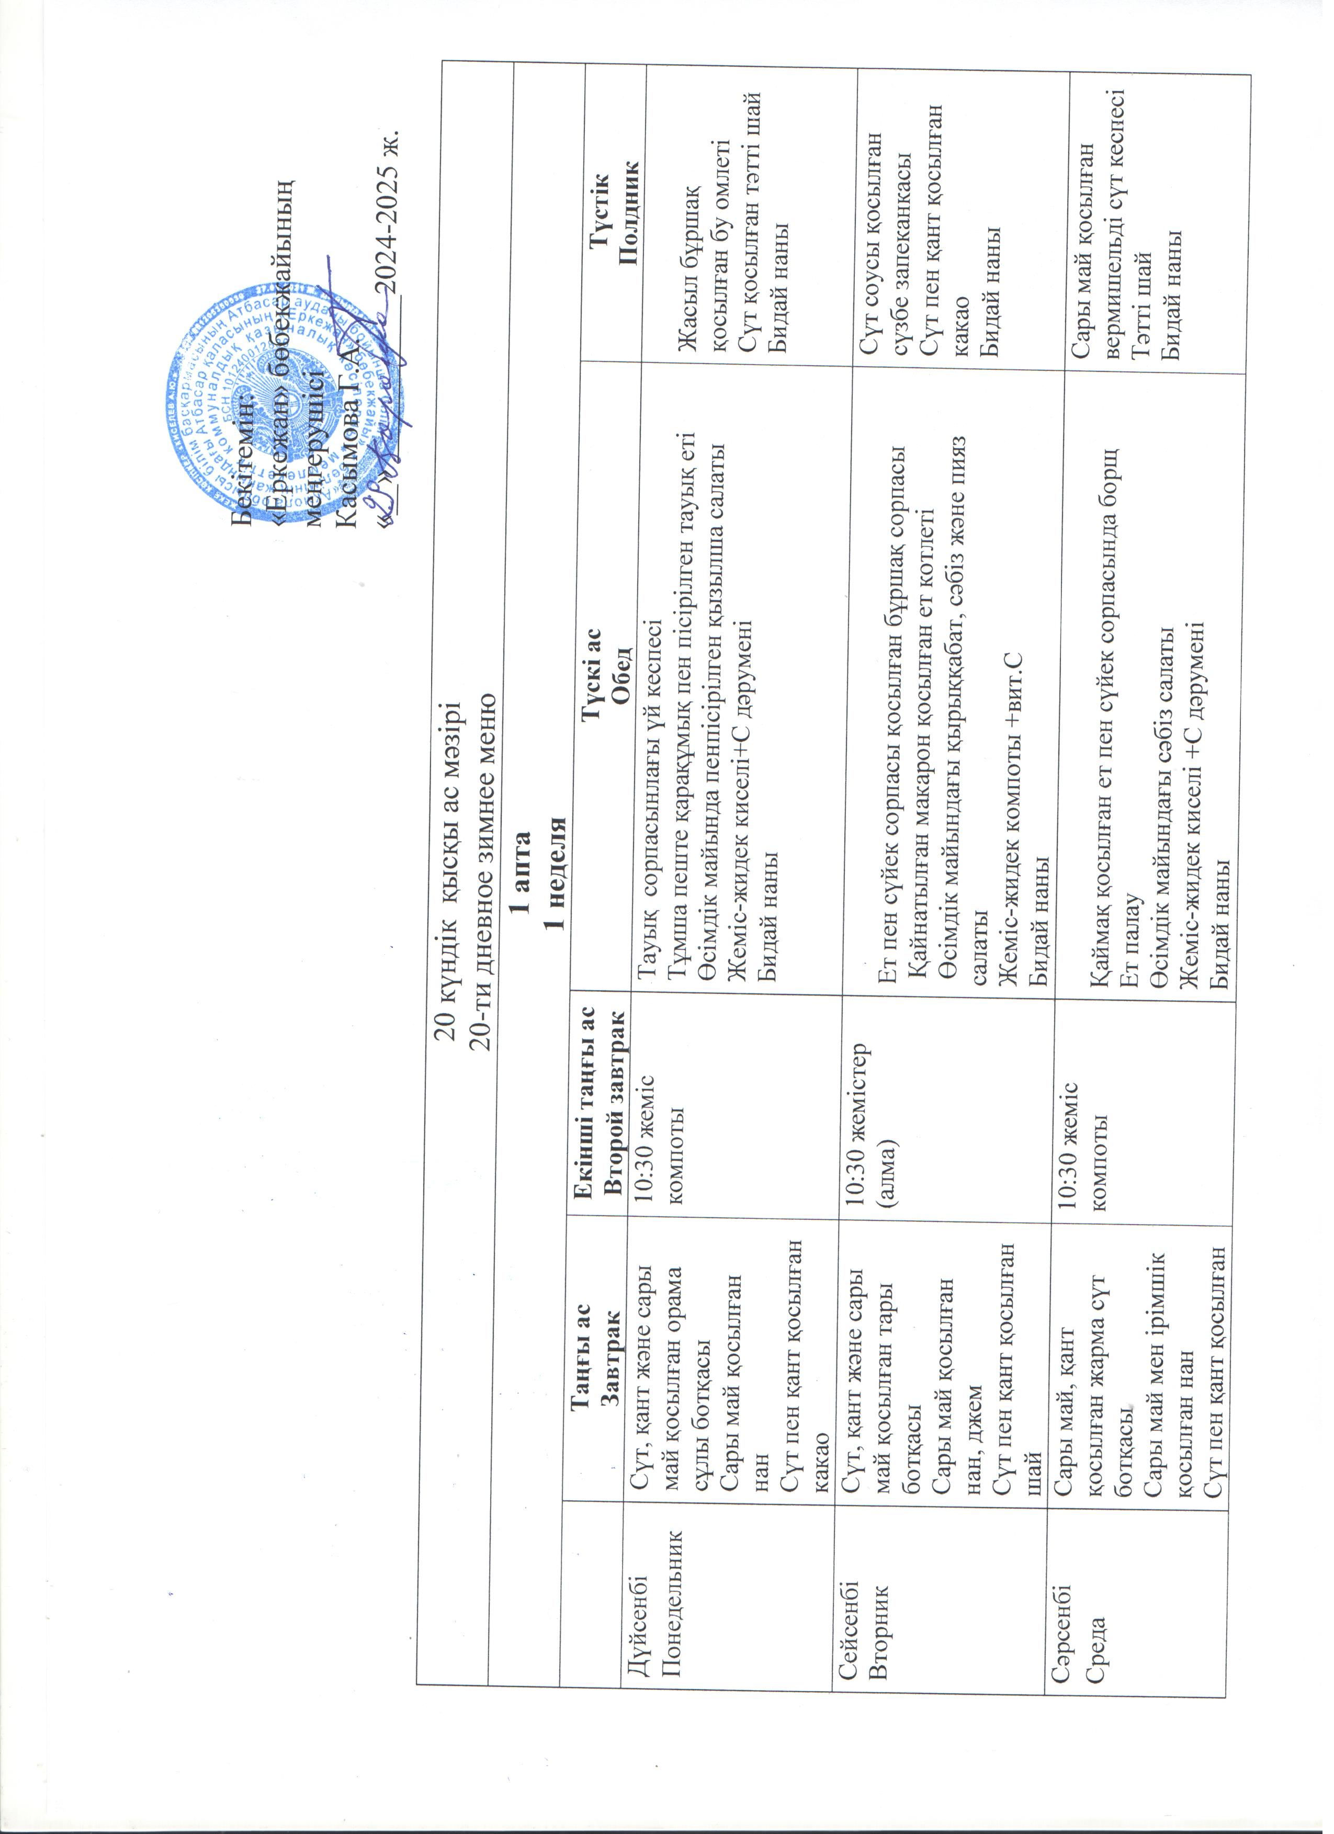

|  |
| --- |
|  |

|  |  |  |  |  |  |  |
| --- | --- | --- | --- | --- | --- | --- |
| 20 күндік қысқы ас мәзірі  20-ти дневное зимнее меню | | | | | | |
| **1 апта**  **1 неделя** | | | | | | |
|  | **Таңғы ас**  **Завтрак** | **Екінші таңғы ас**  **Второй завтрак** | | **Түскі ас Обед** | **Түстік**  **Полдник** | |
| Дүйсенбі  Понедельник | Сүт, қант және сары май қосылған орама сұлы ботқасы  Сары май қосылған нан  Сүт пен қант қосылған какао | 10:30 жеміс компоты | | Тауық сорпасынлағы үй кеспесі  Тұмша пеште қарақұмық пен пісірілген тауық еті  Өсімдік майында пенпісірілген қызылша салаты  Жеміс-жидек киселі+С дәрумені  Бидай наны | Жасыл бұршақ қосылған бу омлеті  Сүт қосылған тәтті шай  Бидай наны | |
| Сейсенбі  Вторник | Сүт, қант және сары май қосылған тары ботқасы  Сары май қосылған нан, джем  Сүт пен қант қосылған шай | 10:30 жемістер (алма) | | Ет пен сүйек сорпасы қосылған бұршақ сорпасы  Қайнатылған макарон қосылған ет котлеті  Өсімдік майындағы қырыққабат, сәбіз және пияз салаты  Жеміс-жидек компоты +вит.С  Бидай наны | Сүт соусы қосылған сүзбе запеканкасы  Сүт пен қант қосылған какао  Бидай наны | |
| Сәрсенбі  Среда | Сары май, қант қосылған жарма сүт ботқасы  Сары май мен ірімшік қосылған нан  Сүт пен қант қосылған кофе сусыны | 10:30 жеміс компоты | | Қаймақ қосылған ет пен сүйек сорпасында борщ  Ет палау  Өсімдік майындағы сәбіз салаты  Жеміс-жидек киселі +С дәрумені  Бидай наны | Сары май қосылған вермишельді сүт кеспесі  Тәтті шай  Бидай наны | |
| Бейсенбі  Четверг | Сары май мен қант қосылған жүгері сүтінің ботқасы  Сары май қосылған нан  Қант қосылған сүттегі цикорий | 10:30 жемістер (алма) | | Ет пен сүйек сорпасында тұшпара қосылған сорпа  Картоп пюресі қосылған балық еті  Өсімдік майындағы «Витаминдік» салаты (қырыққабат, сәбіз, пияз).  Жеміс/жидек компоты+вит.С  Бидай наны | Етті пицца (көкеніс қосылған)  «Снежок» қышқыл сүт сусыны  Бидай наны | |
| Жұма  Пятница | Сүт, қант және сары май қосылған арпа ботқасы  Сары май қосылған нан, джем  Сүт пен қант қосылған шай | 10:30 жеміс компоты | | Сүйек сорпасы мен қаймақ қосылған қызылша сорпасы  Сары май қосылған тұшпара  Өсімдік майында пісірілген картоп, сәбіз, пияз қосылған қырыққабат салаты  Жеміс/жидек компоты +вит.С  Бидай наны | Қытырлақ нан қосылған тары сорпасы  Сүт пен қант қосылған какао  Бидай наны | |
| **2 апта**  **2 неделя** | | | | | | |
| Дүйсенбі  Понедельник | Сүт, қант және май қосылған «Достық» ботқасы (күріш, тары).  Қант пен сүт қосылған какао  Сары май мен ірімшік қосылған нан | 10:30 жеміс компоты | Қаймақ қосылған ет пен сүйек сорпасында борщ  Ет гуляш, макарон  Өсімдік майындағы қырыққабат, сәбіз және пияз салаты  Жеміс-жидек компоты.+вит.С  Бидай наны | | | Сары май және бұқтырылған қырыққабат қосылған картоп пюресі  Сүтті шай, тәтті  Бидай наны |
| Сейсенбі  Вторник | Сүт, қант және сары май қосылған жарма ботқасы  Қант қосылған сүттегі цикорий  Сары май қосылған нан, джем | 10:30 жемістер  (алма) | Ет қосылған бұршақ сорпасы және қаймақ қосылған сүйек сорпасы  Үйдегі бұқтырылған картоп  Өсімдік майындағы жүгері мен сәбіз қосылған қырыққабаттан жасалған «Күншуақ» салаты  Жеміс-жидек киселі+С дәрумені  Бидай наны | | | Сүзбе мен май қосылған жалқау тұшпара  Сүт пен қант қосылған какао  Бидай наны |
| Сәрсенбі  Среда | Сүт, қант және сары май қосылған қарақұмық ботқасы  Сүт пен қант қосылған шай  Сары маймен нан | 10:30 жеміс компоты | Қаймақ қосылған ет және сүйек сорпасы қосылған арпа сорпасы  Жұмыртқа және көкөніс бұқтырылған ет зразы  Жеміс-жидек компоты.+вит.С  Бидай наны | | | Май қосылған сұлы сүті ботқасы  Бисквит торты  «Снежок» қышқыл сүт сусыны  Бидай наны |
| Бейсенбі  Четверг | Сүт, қант және сары май қосылған жүгері ботқасы  Қант қосылған сүттегі цикорий  Сары май қосылған нан, джем | 10:30 жемістер | Ет-сүйек сорпасы қосылған әже сорпасы  Кілегей соусында пісірілген күріш қосылған балық котлеті  Өсімдік майындағы қырыққабат,  сәбіз және пияз салаты  Жеміс-жидек компоты.+вит.С  Бидайнаны | | | Қытырлақ нан қосылған  Тары сорпасы  Сүт пен қант қосылған какао  Бидай наны  Печенье |
| Жұма  Пятница | Сары май қосылған арпа сүт ботқасы  Сары май қосылған нан  Қант қосылған сүтті шай | 10:30 жеміс компоты | Өсімдік майындағы қырыққабат,  сәбіз және пияз салаты  Тауық сорпасы бар үй кеспесі  Пеште картоп пюресі қосылған  бұқтырылған тауық еті  Жеміс-жидек киселі+вит.С  Бидай наны | | | Үгітілген ірімшік қосылған пісірілген макарон  Сүт пен қант қосылған какао  Бидай наны |
| **3 апта**  **3 неделя** | | | | | | |
| Дүйсенбі  Понедельник | Сүт, қантжәнесары май қосылғанкүрішботқасы  Сүт пен қантқосылғаншай  Сары май мен ірімшікқосылғаннан | 10:30  Жеміс компоты | Қаймақ қосылған ет пен сүйек сорпасында қызылша сорпасы  Бидай ботқасы қосылған ет гуляш  Өсімдік майындағы қырыққабат, сәбіз және пияз салаты  Жеміс-жидек компоты.+вит.С компоты  Бидай наны | | | Сүт пен жасыл бұршақ қосылған буға піскен омлет  Сүт пен қант қосылған какао  Бидай наны |
| Сейсенбі  Вторник | Сүт, май және қант қосылған тары ботқасы  Тәтті сүтті шай  Май джем жағылған бутерброд | 10:30 жемістер  (алма) | Қаймақ қосылған ет пен сүйек сорпасында борщ  Қайнатылған макарон қосылған ет котлеті  Өсімдік майы қосылған сәбіз салаты  Жеміс-жидек компоты.+вит.С компоты  Бидай наны | | | Картоп сорпасы  Тәтті үйтоқашы  «Снежок» қышқыл сүт сусыны  Бидай наны |
| Сәрсенбі  Среда | Сүт, қант және сары май қосылған арпа ботқасы  Қант пен сүт қосылған кофе сусыны  Сары май қосылған нан | 10:30 жеміс компоты | Ет сорпасы қосылған қарақұмық сорпасы  Бұқтырылған қырыққабат қосылған струдли  Бидайнаны  Жеміс-жидек киселі+вит.С  Бидай наны | | | Кілегей соусы бар ірімшік тәттілері  Сүт пен қант қосылған какао  Бидай наны |
| Бейсенбі  Четверг | Сүт, қант және сары май қосылған орама сұлы ботқасы  Қант қосылған сүтті шай  Сары май қосылған нан, джем | 10:30 жеміс компоты | Ет және сүйек сорпасы тұшпара сорпасы  Картоп пюресі мен тұздығы бар балық шарлары  Өсімдік майында пісірілген қызылша салаты  Жаңа піскен жеміс компоты + С витамині  Бидай наны | | | Ет пицца  Сүт пен қант қосылған какао  Бидай наны |
| Жұма  Пятница | Сүт, қант және сары май қосылған жарма ботқасы  Сүт пен қант қосылған кофе сусыны  Май ірімшігі қосылған нан | 10:30 жемістер  (алма) | Ет пен сүйек сорпасы қосылған картоп сорпасы  Беспармақ  Өсімдік майы қосылған винегрет  Жеміс-жидек компоты.+вит.С компоты  Бидай наны | | | Сары май қосылған  күріш сүт сорпасы  Тәтті сүтті шай  Бидай наны  Печенье |
| **4 апта**  **4 неделя** | | | | | | |
| Дүйсенбі  Понедельник | Сүт, қант және сары май қосылған жүгері ботқасы  Қант қосылған сүттегі цикорий  Сары май қосылған батон | 10:30 жеміс компоты | Тауық сорпасы бар үй кеспесі  Тауық қосылған палау  Қырыққабат салаты, өсімдік майындағы пияз қосылған жасыл бұршақ  Жеміс-жидек киселі+С дәрумені  Бидай наны | | | Бұқтырылған қырыққабатпен картоп пюресі  Сүт пен қант қосылған какао  Бидай наны |
| Сейсенбі  Вторник | Сүт, қант май қосылған тары ботқасы  Сүт пен қант қосылған шай  Сары май мен джем қосылған нан | 10:30 жемістер  (алма) | Қаймақ қосылған қызылша сорпасы  Май, ет қосылған манты  Өсімдік майындағы қосылған сәбіз салаты  Жеміс-жидек компоты.+вит.С компоты  Бидай наны | | | Кілегейлі соусы бар сүзбе-манка запенкасы  Сүт пен қант қосылған какао  Бидай наны |
| Сәрсенбі  Среда | Сары май мен қант қосылған қарақұмық сүті ботқасы  Сүт қосылған тәтті шай  Сары май қосылған нан | 10:30 Жеміс компоты | Ет пен сүйек сорпасы қосылған бұршақ сорпасы  Пісірілген макарон қосылған ет гуляш  Өсімдік майындағы қырыққабат, сәбіз және пияз салаты  Жеміс-жидек киселі+С дәрумені  Бидай наны | | | Ет пицца  Сүт пен қант қосылған какао  Бидай наны |
| Бейсенбі  Четверг | Қант пен сары май қосылған жарма сүт ботқасы  Сүт пен қант қосылған кофе сусыны  Сары май қосылған нан, джем | 10:30 Жемістер | Қаймақ қосылған ет және сүйек сорпасында қырыққабат сорпасы  Картоп пюресі қосылған балық еті  Өсімдік майында сарымсақпен қосылған қызылша салаты  Жеміс-жидек компоты.+вит.С компоты  Бидай наны | | | Картоп еттен жасалған сорпа  «Снежок» қышқыл сүтті сусын  Бидай наны |
| жұма  Пятница | Сүт, қант және сары май қосылған арпа ботқасы  Қант пен сүт қосылған шай  Май ірімшігі қосылған нан | 10:30 Жеміс компоты | Қаймақ қосылған ет және сүйек сорпасы қосылған арпа сорпасы  Бигос (бұқтырылған қырыққабат) ет қосылған  Жеміс-жидек киселі+С дәрумені  Бидай наны | | | Сары май мен ірімшік қосылған пісірілген макарон  Сүт пен қант қосылған какао  Бидай наны |